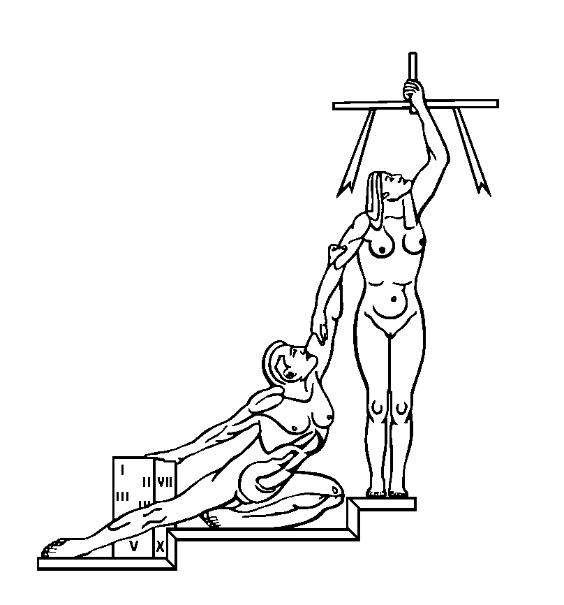
PODER JUDICIAL DIRECCION EJECUTIVA
Tel. 2295-4971 San José
Fax 2233-8438 direc_ejecutiva@poder-judicial.go.cr Costa Rica

CIRCULAR N° 4-2013

DE: Alfredo Jones León, Director Ejecutivo

PARA: Administraciones Regionales

ASUNTO: Cumplimiento de recomendación

FECHA: 16 de enero del 2013

____________________________________________________________________

El Consejo Superior en sesión celebrada el 10 de diciembre del 2012, artículo XVI, conoció el informe 1182-63-AEE-2012 de 30 de noviembre último, de la Auditoria referente a al “Estudio especial del cumplimiento de la normativa legal y técnica en el proceso de ejecución y liquidación del presupuesto institucional”, mediante el cual emitió la recomendación que literalmente dice:

“4.11 Girar instrucciones al Departamento de Servicios Generales y a las Administraciones Regionales, para que al formular la estimación de recursos relacionados con requerimientos institucionales de construcciones y mantenimiento del periodo presupuestario correspondiente, contenidos en el Plan de Inversión de proyectos en general, según recomendación 4.4, detallen por escrito los rubros que los componen (tales como diseño, construcción, inspección, estudios de suelo, entre otras) así como los criterios utilizados para esas estimaciones, lo cual servirá de base para la determinación de las proporciones del presupuesto que se asignarán a cada proyecto y a cada zona regional, previo a la remisión del proyecto de presupuesto ante la Comisión de Construcciones.

Plazo de implementación: De inmediato”

Por lo anterior, ruégole tener presente el cumplimiento de la recomendación antes transcrita e informar sobre las acciones tomadas para su ejecución.

Copia: Licenciada Silvia Navarro Romanini, Secretaria General de la Corte
Licenciado Hugo Ramos Gutiérrez, Auditor Judicial

Silvia C.

